绝密★启封前

2013年普通高等学校招生全国统一考试

理科综合能力测试（天津卷）

物理部分
1．下列说法正确的是
A．原子核发生衰变时要遵守电荷守恒和质量守恒的规律
B. α射线、β射线、γ射线都是高速运动的带电粒子流
C．氢原子从激发态向基态跃迁只能辐射特定频率的光子
D．发生光电效应时光电子的动能只与入射光的强度有关
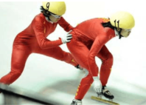
2．我国女子短道速滑队在今年世锦赛上实现女子3000m接力三连冠．观察发现，“接棒”的运动员甲提前站在“交捧”的运动员乙前面．并且开始向前滑行，待乙追上甲时，乙猛推甲一把，使甲获得更大的速度向前冲出。在乙推甲的过程中，忽略运动员与冰面间在水平方向上的相互作用，则
A·甲竖的冲量一定等于乙对甲的冲量
B．甲、乙的动量变化一定大小相等方向相反
C，甲的动能增加量一定等于乙的动能减少量
D．甲对乙做多少负功，乙对甲就一定做多少正功
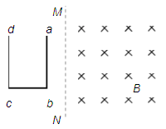
3．如图所示，纸面内有一矩形导体闭合线框动abcd．ab边长大于bc边长，置于垂直纸面向里、边界为MN的匀强磁场外，线框两次匀速地完全进入磁场，两次速度大小相同，方向均垂直于MN。第一次ab边平行MN进入磁场．线框上产生的热量为Q₁，通过线框导体横截面的电荷量为q₁：第二次bc边平行MN进入磁场．线框上产生的热量为Q₂，通过线框导体横截面的电荷量为q₂，则
A:Q₁>Q₂ q₁=q₂
B: Q₁>Q₂ q₁>q₂
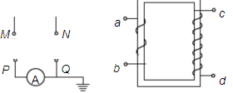
C:Q₁=Q₂ q₁=q₂
D: Q₁=Q₂ q₁>q₂
4．普通的交流电流表不能直接接在高压输电线路上测量电流，通常要通过电流互感器来连接，图中电流互感器ab一侧线圈的匝数较少，工作时电流为I_{ab}，cd一侧线圈的匝数较多，工作时电流为I_{cd}，为了使电流表能正常工作，则
A.ab接MN、cd接PQ，I_{ab}<I_{cd}
B. ab接MN、cd接PQ，I_{ab}>I_{cd}
C.ab接PQ、cd接MN，I_{ab}<I_{cd}
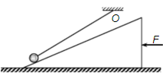
D.ab接PQ、cd接MN，I_{ab}>I_{cd}

5．如图所示，小球用细绳系住，绳的另一端固定于O点。现用水平力F缓慢推动斜面体，小球在斜面上无摩擦地滑动，细绳始终处于直线状态，当小球升到接近斜面顶端时细绳接近水平，此过程中斜面对小球的支持力F_{N}以及绳对小球的拉力F_{T}的变化情况是
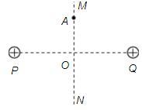
A·F_{N}保持不变，F_{T}不断增大
B·F_{N}不断增大，F_{T}不断减小
C． F_{N}保持不变，F_{T}先增大后减小
D·F_{N}不断场大，F_{T}先减小后增大
6 ．两个带等量正电的点电荷，固定在图中P、Q两点，MN为PQ连线的中垂线，交PQ于O点，A点为MN上的一点。一带负电的试探电荷q，从A点由静止释放，只在静电力作用下运动．取无限远处的电势为零，则
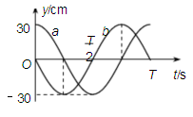
A.q由A向O的运动是匀加速直线运动
B.q由A向O运动的过程电势能逐渐减小
C.q运动到O点时的动能最大
o.q运动到O点时电势能为零
7. 7．一列简谐横波沿直线传播，该直线上平衡位置相距9m的a、b两质点的振动图象如右图所示．下列描述该波的图象可能正确的是
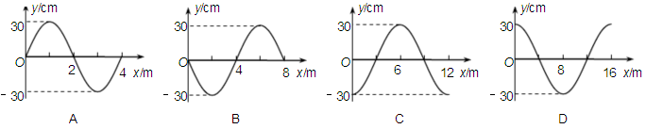
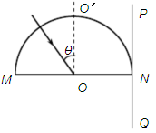
8．固定的半圆形玻璃砖的横截面如图．O点为圆心，OO’为直径MN的垂线。足够大的光屏PQ紧靠玻瑞砖右侧且垂直于MN．由A、B两种单色光组成的一束光沿半径方向射向O点，入射光线与OO’夹角θ较小时，光屏NQ区城出现两个光斑·逐渐增大θ角．当θ=α时，光屏NQ区城A光的光斑消失，继续增大θ角，当θ=β时，光屏NQ区域B光的光斑消失，则
A．玻璃砖对A光的折射率比对B光的大
B. A光在玻璃砖中传播速度比B光的大
C.α<θ<β时，光屏上只有1个光斑
D.β<θ<π/2时，光屏上只有1个光斑

第二卷
9（1）“嫦娥一号”和“嫦娥二号”卫星相继完成了对月球的环月飞行，标志着我国探月工程的第一阶段己经完成。设“嫦娥二号”卫星环绕月球的运动为匀速圆周运动，它距月球表面的高度为h，己知月球的质量为M、半径为R，引力常量为G，则卫星绕月球运动的向心加速度a＝ 线速度 v=

(2）某实验小组利用图示的装置探究加速度与力、质量的关系．
①下列做法正确的是 （填字母代号）
A．调节滑轮的高度，使牵引木块的细绳与长木板保持平行
B．在调节木板倾斜度平衡木块受到的滑动摩擦力时，将装有砝码的砝码桶通过定滑轮拴木块上
C．实验时，先放开木块再接通打点计时器的电源
D．通过增减木块上的砝码改变质量时，不需要盆新调节木板倾斜度
②为使砝码桶及桶内砝码的总重力在数值上近似等于木块运动时受到的拉力，应满足的条件是砝码桶及桶内砝码的总质量 木块和木块上硅码的总质量（填远大于，远小于，或近似于）
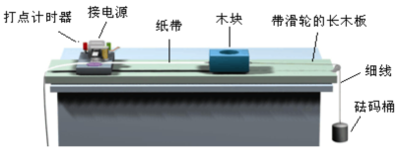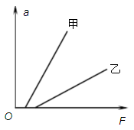
③甲、乙两同学在同一实验室，各取一套图示的装置放在水平桌面上，木块上均不放砝码，在没有平衡摩擦力的情况下，研究加速度a与拉力F的关系，分别得到图中甲、乙两条直线·设甲、乙用的木块质量分别为m_{甲}、m_{乙}甲、乙用的木块与木板间的动摩擦因数分别为μ_{甲}，μ_{乙}，由图可知，m_{甲} m_{乙} μ_{甲} μ_{乙}（填“大于”、“小于”或“等于”)
（3）要测绘一个标有“3V，0.6W”小灯泡的伏安特性曲线，灯泡两端的电压需要由,零逐渐增加到3V，并便于操作。已选用的器材有：
电池组（电动势为4.5V，内阻约1Ω):
电流表（量程为0~250mA．内阻约5Ω);
电压表（量程为0~3V．内限约3kΩ):
电键一个、导线若干。
- 实验中所用的滑动变阻器应选下列中的（填字母代号）。
- 滑动变阻器（最大阻值20Ω, 额定电流1A)
- 滑动变阻器（最大阻值1750Ω,额定电流0.3A)
- 实验的电路图应选用下列的图（填字母代号）。
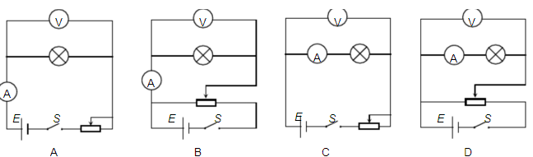
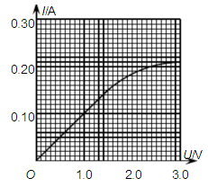
- 实脸得到小灯泡的伏安特性曲线如图所示。如果将这个小灯泡接到电动势为1.5V，内阻为50Ω的电源两端，小灯泡消耗的功率是＿W。

10.(16分）质量为m=4kg的小物块静止于水平地面上的A点，现用F=10N的水平恒力拉动物块一段时间后撤去，物块继续滑动一段位移停在B点，A、B两点相距x=20m，物块与地面间的动摩擦因数μ=0.2,g取10m/s²,，求：
(l）物块在力F作用过程发生位移x_{l}的大小：
(2）撤去力F后物块继续滑动的时间t。
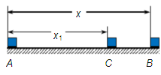

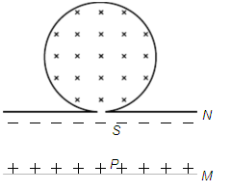
11.(18分）一圆筒的横截面如图所示，其圆心为O。筒内有垂直于纸面向里的匀强磁场，磁感应强度为B。圆筒下面有相距为d的平行金属板M、N，其中M板带正电荷．N板带等量负电荷。质量为m、电荷量为q的带正电粒子自M板边缘的P处由静止释放，经N板的小孔S以速度v沿半径SO方向射入磁场中．粒子与圈筒发生两次碰撞后仍从S孔射出，设粒子与圆筒碰撞过程中没有动能损失，且电荷量保持不变，在不计重力的情况下，求：
(1)M、N间电场强度E的大小；
(2）圆筒的半径R:
（3）保持M、N间电场强度E不变，仅将M板向上平移2/3d，粒子仍从M板边缘的P处由静止释放粒子自进入圆筒至从S孔射出期间，与圆筒的碰撞次数n。

12.(20分）超导现象是20世纪人类重大发现之一，日前我国己研制出世界传输电流最
大的高温超导电缆并成功示范运行。
(l）超导体在温度特别低时电阻可以降到几乎为零，这种性质可以通过实验研究．将一个闭合超导金属圈环水平放置在匀强磁场中，磁感线垂直于圈环平面向上，逐渐降低温度使环发生由正常态到超导态的转变后突然撤去磁场，若此后环中的电流不随时间变化．则表明其电阻为零。请指出自上往下看环中电流方向，并说明理由。
（2）为探究该圆环在超导状态的电阻率上限ρ，研究人员测得撤去磁场后环中电流为I,并经一年以上的时间t未检测出电流变化。实际上仪器只能检测出大于ΔI的电流变化，其中△I<<I，当电流的变化小于△I时，仪器检测不出电流的变化，研究人员便认为电流没有变化。设环的横截面积为S，环中定向移动电子的平均速率为v，电子质量为m、电荷量为e．试用上述给出的各物理量，推导出ρ的表达式。
(3）若仍使用上述测量仪器，实验持续时间依旧为t．为使实验获得的该圆环在超导状态
的电阻率上限ρ的准确程度更高，请提出你的建议，并简要说明实现方法．

解析
1、【答案】C 【解析】本题主要考察原子结构和原子核的相关知识。 A选项错误。该项是较大的迷惑项，考生不留意极易误选，原子核发生衰变时，电荷守恒，但会有质量亏损，遵循的是爱因斯坦的质能方程而非质量守恒规律； B选项错误。α射线和β射线分别是带正电的氦核流和带负电的电子流，而γ射线不带电； C选项正确。根据玻尔氢原子模型的相关理论，电子轨道和能量都是量子化的，而在“跃迁”过程中要遵循hυ=Em-En，故只能辐射特定频率的光子 李琪解析 D选项错误。由光电效应的基本方程Ek=hυ-W0可知，光电子的动能由入射光频率决定。
2、【答案】B 【解析】本题主要考察能量（做功正负判断）、动量（动量定理、动量守恒）相关知识。 设甲乙两运动员的质量分别为m甲、m乙，追上之前的瞬间甲、乙两运动员的速度分别是v甲，v乙， 根据题意整个交接棒过程可以分为两部分： ① 完全非弹性碰撞过程→“交棒”；m甲v甲+m乙v乙=（m甲+m乙）v共 ② 向前推出（人船模型）→“接棒” （m甲+m乙）v共= m甲v’甲+m乙v’乙 由上面两个方程联立可以解得：m甲Δv甲= ﹣m乙Δv乙，即B选项正确。经历了中间的完全非弹性碰撞过程 会有能量损失，C、D选项错误。
3、【答案】A 【解析】本题考察电磁感应相关基础知识及推论。 设ab和bc边长分别为lab，lbc， ，则lab>lbc，由于两次“穿越”过程均为相同速率穿过，若假设穿过磁场区域的速度为v，则有Q1=|W安1| = B2l2 ab vR ·lbc ，q1=It = ΔΦ R =Blab·lbc R ；同理可以求得Q2=|W安2 | = B2l2 bc vR ·lab ，q2=It = ΔΦ R =Blab·lbc R ；观察可知Q1>Q2，q1=q2，A选项正确。
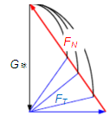
4、【答案】B 【解析】本题考察远距离输电和理想变压器的基础知识。 由理想变压器的基本规律：Uab:Ucd=nab:ncd，Pab=Pcd，可知nab Iab =ncd Icd，高压输电线MN上电流较大，故应设法降低交流电流表的待测电流，B选项正确。
5、【答案】D 【解析】本题考察物体的受力分析、共点力的动态平衡问题。 物体在三个共点力作用下达到平衡状态，其中一个力的大小和方向均不发生变化时：   一个力的方向不变，另一个力方向改变，利用力的三角形法则； 另外两个力中，另外两个力方向均改变，利用力的三角形与几何三角形相似。 对小球进行受力分析如图所示，则题干描述的动态过程可通过力的三角形边长的变化替代。 图中黑线代表小球的重力，蓝色代表细绳中的拉力FT，红色代表斜面弹力FN
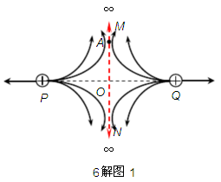
6、【答案】BC 【解析】本题考察静电场的基本概念。 两等量正电荷周围部分电场线如“6解图1”所示，其中P、Q连线的中垂线MN上，从O点指向M点到无穷远的方向与从O点指向N点到无穷远的方向的电场线分布情况关于PQ连线对称。 在指向无穷远方向上，建立如“6解图2”的模型，如图： 令OP=l，S是PQ连线中垂线上任意一点，令∠OPS=θ，则S点 处的场强ES=2EPsinθ= 2 kQr2 sinθ =2 kQl2 sinθcos2 θ，令sinθ=a，则 a∈[ 0 , 1 )，求导并令导函数得零可知，当a = 33 ，即sinθ= 3 3 时 ES取得最大，即从O到无穷远过程中电场强度先增大后减小，且方 向始终指向无穷远方向。 A选项错误，电荷仅受电场力作用，而在A向O的过程中电场强度并非恒定不变，故一定不是匀变速直 线运动； B选项正确，电场力方向与AO方向一致，电场力做正功，电势能逐渐减小； C选项正确，由动能定理易知；D选项错误。
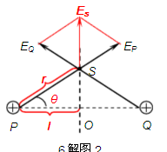

7、【答案】AC 【解析】本题考察机械波的图象及多解性。a、b两点之间的波形图“余数”可以为解析图中蓝色和红色两种形式。
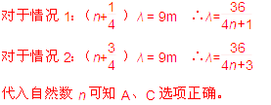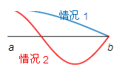
8、【答案】AD 【解析】本题主要考察几何光学和物理光学的基础知识应用。 根据题干描述“当θ =α时，光屏NQ区域A光的光斑消失，继续增大θ角，当θ=β时，光屏NQ区域B光的光斑消失”，结合发生全反射的临界角C满足：sinC= 1/ n 可知，A选项“玻璃砖对A光的折射率比对B光的大”正确； B选项错误，由n = c/ v ，结合A选项可知； C选项错误，当α < θ < β 时，B光尚未发生全反射现象，故光屏上应该看到2个亮斑，其中包含NP侧的反射光斑（A、B重合）以及NQ一侧的B光的折射光线形成的光斑； D选项正确。当β< θ < π/ 2 时，A、B两光均发生了全反射，故仅能看到NP侧的反射光斑（A、B重合） 。
9、（1）
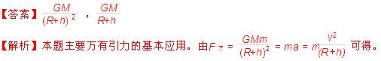
（2）【答案】① AD ② 远小于 ③ 小于，大于 【解析】本题主要考察“验证牛顿第二定律”的实验。 ① 选择AD。 B选项错误，在调节模板倾斜度平衡木块受到的滑动摩擦力时，不应悬挂“重物”； C选项错误，打点计时器要“早来晚走”即实验开始时先接通打点计时器的电源待其平稳工作后再释放木块，而当实验结束时应先控制木块停下再停止打点计时器。 ② 按照教材上的理论若以砝码桶及砝码作为小木块的外力，则有 a=mg M ，而实际实验过程中砝码桶及砝码也与小木块一起做匀加速运动，即对砝码桶及砝码有mg﹣T = ma，对小木块有T = Ma。综上有：小物块的实际的加速度为 a= mg (M+m) < mgM ，只有当m<<M时，才能有效的保证实验的准确性。 ③ 当没有平衡摩擦力时有：T﹣f =ma，故a= 1m T﹣μg ，即图线斜率为1 m ，纵轴截距的大小为μg 。观 察图线可知m甲小于m乙，μ甲大于μ乙
（3）【答案】① A ② B ③ 0.1 【解析】本题考察了“小灯泡的伏安特性曲线”的实验。 ① 根据“灯泡两端的电压需要由零逐渐增加到3V，并便于操作”可知控制电路必定为“分压电路”，而“分压电路”需要用较小的滑动变阻器，故选择A。 ② 在①中已经明确了控制电路，继续要选择电流表的接法，题中 RxRA = 15 5 = 3 ，而RVRx = 300015 = 200 ， 可知电压表的分流作用不如电流表的分压作用明显，故而应选择电流表的外接法，综上可知B选项的电路图正确。 ③ 根据图像可知，当将小灯泡接入电动势为1.5V，内阻为5Ω的电源两端时，将小灯泡和内阻等效到坐 标纸上可知小灯泡的伏安特性曲线仍处于“线性”段，故其电阻为10Ω，代入闭合电路欧姆定律及功率计算表达式可知P实际 = (E(r+Rx ))2Rx= ( 1.5 5+10)2×10 =0.1（W）
10、
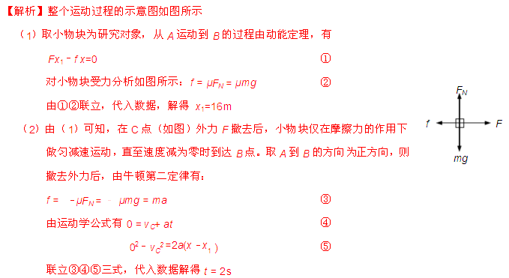
11、
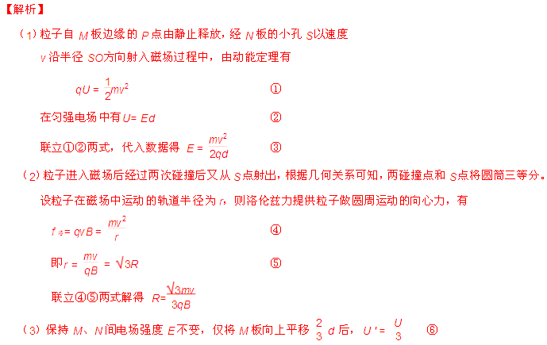
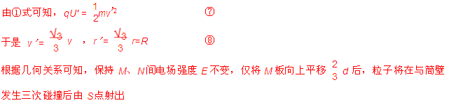
12、
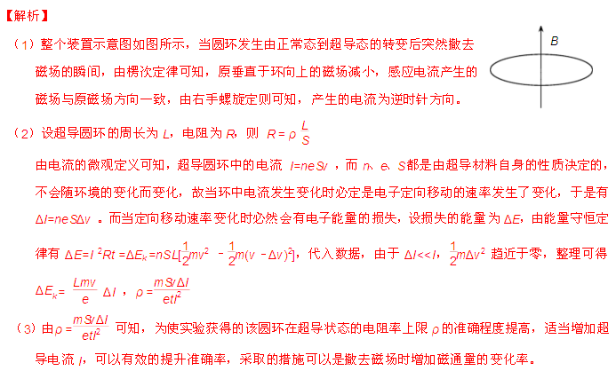

2013年普通高等学校招生全国统一考试（天津卷）
化 学
答卷前，考生务必将自己的姓名、准考号填写在答题卡上，并在规定位置粘贴考试用条形码。答卷时，考生务必将答案涂写在答题卡上，答在试卷上的无效，考试结束后，将本试卷和答题卡一并交回。
第Ⅰ卷
注意事项：
1．每题选出答案后，用铅笔将答题卡上对应题目的答案标号涂黑。如需改动，用橡皮擦干净后，再选涂其他答案标号。
2．在每题给出的四个选项中，只有一项是最符合题目要求的。
1．运用有关概念判断下列叙述正确的是
A．1molH₂燃烧放出的热量为H₂的燃烧热
B．Na₂SO₃与H₂O₂的反应为氧化还原反应
C．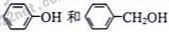互为同系物
D．BaSO₄的水溶液不易导电，故BaSO₄是弱电解质
2．以下食品化学知识的叙述不正确的是
A．食盐可作调味剂，也可作食品防腐剂
B．新鲜蔬菜做熟后，所含维生素C会有损失
C．纤维素在人体内可水解为葡萄糖，故可作人类的营养物质
D．葡萄中的花青素在碱性环境下显蓝色，故可用苏打粉检验假红酒
3．下列有关元素的性质及其递变规律正确的是
A．IA族与ⅦA族元素间可形成共价化合物或离子化合物
B．第二周期元素从左到右，最高正价从+1递增到+7
C．同主族元素的简单阴离子还原性越强，水解程度越大
D．同周期金属元素的化合价越高，其原子失电子能力越强
4．下列实验误差分析错误的是
A．用润湿的pH试纸测稀碱溶液的pH，测定值偏小
B．用容量瓶配制溶液，定容时俯视刻度线，所配溶液浓度偏小
C．滴定前滴定管内无气泡，终点读数时有气泡，所测体积偏小
D．测定中和反应的反应热时，将碱缓慢倒入酸中，所测温度值偏小
5．下列有关电解质溶液的说法正确的是
A．在蒸馏水中滴加浓H₂SO₄，K_{W}不变
B．CaCO₃难溶于稀硫酸，也难溶于醋酸
C．在Na₂S 稀溶液中，c（H⁺）=c（OH－）－2c（H₂S）－c（HS－）
D．NaCl 溶液和CH₃COONH₄溶液均显中性，两溶液中水的电离程度相同

6．为增强铝的耐腐蚀性，现以铅蓄电池为外电源，以A1作阳极、pb作阴极，电解稀硫酸，使铝表面的氧化膜增厚。反应原理如下：
电池：pb（s）+pbO₂（s）+2H₂SO₄（aq）=2pbSO₄（s）+2H₂O（l）
电解池：2Al+3H₂OAl₂O₃+3H₂↑
电解过程中，以下判断正确的是
 | 电池 | 电解池
A | H⁺移向Pb电极 | H+移向Pb电极
B | 每消耗3molPb | 生成2molAl₂O₃
C | 正极：PbO₂+4H⁺+2e=Pb²⁺+2H₂O | 阳极：2Al+3H₂O-6e=Al₂O₃+6H⁺
D | 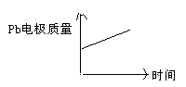 | 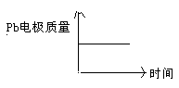

7．（14分）X、Y、Z、Q、R是五种短周期元素，原子序数依次增大。X、Y两元素最高正价与最低负价之和均为0：Q与X同主族：Z、R分别是地壳中含量最高的非金属元素和金属元素。
请回答下列问题：
（1）五种元素原子半径由大到小的顺序是（写元素符号） 。
（2）X与Y能形成多种化合物其中既含极性键又含非极性键，且相对分子质量最小的物质是（写分子式） 。
（3）由以上某些元素组成的化合物A、B、C、D有如下转化关系：
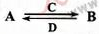（在水溶液中进行）
其中，C是溶于水显酸性的气体；D是淡黄色固体。
写出C的结构式： ；D的电子式： 。
①如果A、B均由三种元素组成，B为两性不溶物，则A的化学式为 ；由A转化为B的离子方程式为 。
②如果A由三种元素组成，B由四种元素组成，A、B溶液均显碱性。用离子方程式表示A溶液显碱性的原因： 。A、B浓度均为0.1mol·L^{－1}的混合溶液中，离子浓度由大到小的顺序是 ；常温下，在该溶液中滴加稀盐酸至中性时，溶质的主要成分有 。
NaOH·H₂O
△

8．（18分）已知2RCH₂CHO R－CH₂CH=C－CHO

水杨酸酯E为紫外线吸收剂，可用于配制防晒霜。E的一种合成路线如下：
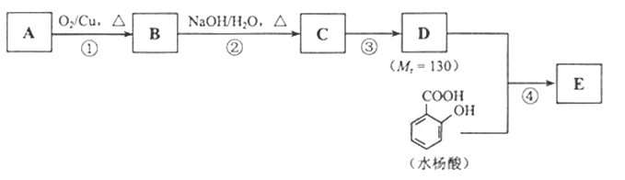
请回答下列问题：
（1）一元醇A中氧的质量分数约为21.6%，则A的分子式为 ；结构分析显示A只有一个甲基，A的名称为 。
（2）B能与新制的Cu（OH）₂发生反应，该反应的化学方程式为 。
（3）C有 种结构；若一次取样，检验C中所含官能团，按使用的先后顺序写出所用试剂：
。
（4）第③步的反应类型为 ；D所含官能团的名称为 。
（5）写出同时符合下列条件的水杨酸所有同分异构体的结构简式： 。
a．分子中有6个碳原子在一条直线上；
b．分子中所含官能团包括水杨酸具有的官能团。
（6）第④步的反应条件为 ；写出E的结构简式： 。
9．（18分）FeCl₃在现代工业生产中应用广泛。某化学研究性学习小组模拟工业流程制备无水FeCl₃，再用副产品FeCl₃溶液吸收有毒的H₂S。
Ⅰ．经查阅资料得知：无水FeCl₃在空气中易潮解，加热易升华。他们设计了制备无水FeCl₃的实验方案，装置示意图（加热及夹持装置略去）及操作步骤如下：
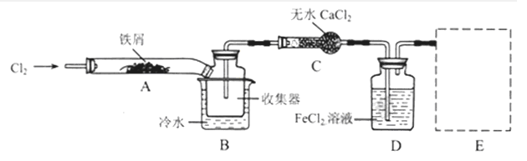
①检验装置的气密性；
②通入干燥的Cl₂，赶尽装置中的空气；
③用酒精灯在铁屑下方加热至反应完成；
④……
⑤体系冷却后，停止通入Cl₂，并用干燥的H₂赶尽Cl₂，将收集器密封。
请回答下列问题：
（1）装置A中反应的化学方程式为 。
（2）第③步加热后，生成的烟状FeCl₃大部分进入收集器，少量沉积在反应管A右端要使沉积的FeCl₃进入收集器，第④步操作是 。
（3）操作步骤中，为防止FeCl₃潮解所采取的措施有（填步骤序号） 。
（4）装置B中冷水浴的作用为 ；装置C的名称为 ；装置D中FeCl₂全部反应后，因失去吸收Cl₂的作用而失效，写出检验FeCl₂是否失效的试剂：
。
（5）在虚线框中画出尾气吸收装置E并注明试剂。
Ⅱ．该组同学用装置D中的副产品FeCl₃溶液吸收H₂S，得到单质硫；过滤后，再以石墨为电极，在一定条件下电解滤液。
（6）FeCl₃与H₂S反应的离子方程式为 。
（7）电解池中H⁺在阴极放电产生H₂，阳极的电极反应式为 。
（8）综合分析实验Ⅱ的两个反应，可知该实验有两个显著优点：
①H₂S的原子利用率为100%；② 。

10．（14分）某市对大气进行监测，发现该市首要污染物为可吸入颗粒物PM₂₅（直径小于等于2.5$μm$的悬浮颗粒物），其主要来源为燃煤、机动车尾气等。因此，对PM₂₅、SO₂、NO_{x}等进行研究具有重要意义。
请回答下列问题：
（1）将PM25样本用蒸馏水处理制成待测试样。
若测得该试样所含水溶性无机离子的化学组分及其平均浓度如下表：

离子 | K⁺ | Na⁺ | NH₄⁺ | SO₄^{2－} | NO₃－ | Cl－
浓度/mol·L^{－1} | 4×10^{－6} | 6×10^{－6} | 2×10^{－5} | 4×10^{－5} | 3×10^{－5} | 2×10^{－5}
根据表中数据判断PM₂₅的酸碱性为 ，试样的pH= 。
（2）为减少SO₂的排放，常采取的措施有：
①将煤转化为清洁气体燃料。
已知：H2（g）+$\frac{1}{2}O_{2}(g)=H_{2}O(g)$ △H=－241.8kJ·mol^{－1}
C（s）+$\frac{1}{2}O_{2}(g)=\text{CO}(g)$ △H=－110.5kJ·mol^{－1}
写出焦炭与水蒸气反应的热化学方程式： 。
②洗涤含SO2的烟气。以下物质可作洗涤剂的是 。
a．Ca（CH）₂ b．Na₂CO₃ c．CaCl₂ d．NaHSO₃
（3）汽车尾气中NOx和CO的生成及转化
①已知汽缸中生成NO的反应为：
N₂（g）+O₂（g） 2NO（g） △H0
若1mol空气含0.8molN₂和0.2molO₂，1300ºC时在密闭容器内反应达到平衡，测得NO为8×10^{－4}mol。计算该温度下的平衡常数K= 。
汽车启动后，汽缸温度越高，单位时间内NO排放量越大，原因是 。
②汽车燃油不完全燃烧时产生CO，有人设想按下列反应除去CO：
2CO（g）=2C（s）+O₂（g）
已知该反应的△H0，简述该设想能否实现的依据： 。
③目前，在汽车尾气系统中装置催化转化器可减少CO和NO的污染，其化学反应方程式为
。

解析
1、【解析】该题考查化学反应基本概念。A选项燃烧热的定义是在25℃、101kPa时，1moL纯物质完全燃烧生成稳定化合物时所放出的热量，如果生成气态水，就不是H2的燃烧热。所以A选项错误。C选项中两种物质虽然相差-CH2,但前者是酚类物质后者是醇类物质，不符合同系物定义，错误；D选选BaSO₄属于盐类，是强电解质，电解质的强弱时指一定条件下能否完全电离的化合物，错误；B选项中Na₂SO₃具有强还原性，H₂O₂具有强氧化性，二者能发生氧化还原反应，正确。
答案：B
2、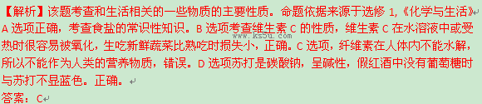
3、【解析】该题考查元素周期律。A选项IA族的H元素可以与VIIA族的元素形成共价化合物，Na元素可以与VIIA族的形成离子化合物，正确；B选项第二周期元素从左到右，元素O和F无正价，错误。C选项同主族元素的简单阴离子还原性越强，水解程度越小，错误。D选项同周期金属元素的化合价越高，其失电子能力越弱，如Na Mg Al，错误。
答案：A
4、【解析】该题考查基本实验的误差分析。A选项湿润的PH试纸测稀碱液的PH时，碱液被稀释，PH值偏小，正确。B选项用容量瓶配置溶液定容时俯视刻度线，所加水偏少，所配溶液浓度偏大，错误。C选项滴定前滴定管内无气泡，终点读数时有气泡，所测体积偏小，液就是读数偏小，正确。D选项测定中和反应反的应热时，将碱缓慢倒入酸中，热量损失比较多，所测温度值偏小，正确。
答案：B
5、【解析】该题考查电解质溶液的基本知识。A选项在蒸馏水中滴加浓H₂SO₄，放出热量，溶液温度升高，K_{W}变大，错误。B选项CaCO₃难溶于稀硫酸，但能难溶于醋酸，错误。C选项时溶液中的质子守恒，正确。D选项CH₃COONH₄双水解，促进水的电离，水的电离程度增大，错误。
答案：C
6、【解析】该题考查原电池和电解池的基本知识。A选项H+离子在原电池中移向PbO₂电极，错误。B选项每消耗3molPb，根据电子守恒生成lmolAl₂O₃，错误。C选项在原电池的正极电极反应是生成PbSO₄，错误。D选项在原电池中Pb电极的质量由于生成PbSO₄，质量增加，在电解池中，Pb阴极，质量不变，正确。
答案：D
7、【解析】该题以周期律和周期表为基础知识，考查元素推断、重要元素化合物的性质、化学用语、电解质溶液中离子浓度大小比较等重要知识。
- 根据短周期元素、X、Y元素的X、Y两元素最高正价与最低负价之和均为0；推知X Y元素分别为H和C，Q与X同主族推知Q为Na元素，Z、R分别是地壳中含量最高的非金属元素和金属元素，推知Z为O元素，R为Al元素。
原子半径大小顺序为Na＞Al＞Ｃ＞Ｏ＞Ｈ
（２）Ｃ和Ｈ形成的物质是有机化合物，含极性键又含非极性键，分子质量最小的只能是
Ｃ_{２}Ｈ_{２}
（３）C溶于水显酸性的气体只能是ＣＯ_{２}，Ｄ是淡黄色固体，只能是过氧化钠
，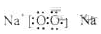
①Ｂ为两性不溶物，Ａ Ｂ均由三种元素组成，根据转化关系Ａ为ＮａＡｌＯ_{２}，
Ｂ为Ａｌ（ＯＨ）_{３}由Ａ转化为Ｂ的离子方程式AlO₂⁻+2H₂O+CO₂=Al(OH)₃+HCO₃⁻或
2 AlO₂⁻+3 H₂O+CO₂=2 Al(OH)₃+CO₃²⁻
②A由三种元素组成，B由四种元素组成，A、B溶液均显碱性,A是Na₂CO₃，B是NaHCO₃.A显碱性的原因是CO₃²⁻的水解。水解的离子方程式为CO₃²⁻+H₂O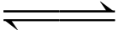HCO₃⁻+OH⁻,二者等浓度的混合溶液中，离子浓度的大小顺序为c(Na+) c(HCO₃⁻) c(CO₃²⁻) c(OH⁻) c(H⁺), 碳酸根的水解程度比碳酸氢根的水解程度大。在滴加盐酸至中性时，碳酸钠和盐酸反应生成NaHCO₃，NaHCO₃和盐酸反应生成NaCL、H₂O、CO₂、若果溶质全是NaCl，由于有CO₂，溶液就显酸性，所以溶质是NaHCO₃、NaCl、CO₂。
答案：见解析
8、【解析】（1）A是一元醇，氧的质量分数约为21.6%，A只有一个甲基，推知A的相对分子质量为74，-OH相对分子质量17碳氢部分为57应该为-C₄H₉，只有一个甲基，所以为正丁醇。
（2）B为丁醛，与新制的Cu(OH)2反应的化学方程式为
（3）B丁醛自身2分子的反应，根据题干信息，2分子丁醛先发生加成反应形成
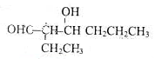再发生消去反应可以形成两种结构。检验C中的碳碳双键和醛基时，用银氨溶液先检验醛基，再加稀盐酸使溶液呈酸性后，加溴水检验碳碳双键。在这里不能先检验碳碳双键。也可以用酸性高锰酸钾检验碳碳双键。D为醛基加H₂形成的醇
（4）第③的反应类型为加成（还原）反应，D所含的官能团为羟基。
（5）写出水杨酸所有同分异构体的结构简式：水杨酸除了羧基，苯环的不饱和度为4，写6个碳原子在一条直线上时，应该有碳碳叁键两个。
，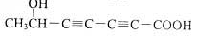，
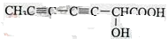
- 第④步的反应为酯化反应，所以反应条件为浓硫酸、加热。E的结构简式
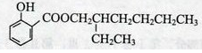
答案：见解析
9、【解析】（1）A中反应的化学方程式
（2）要使沉积的FeCl₃进入收集器，根据FeCl₃加热易升华的性质，第④的操作应该是：在沉积的的FeCl₃固体下方加热。
（3）为防止FeCl₃潮解所采取的措施有②通入干燥的Cl₂，⑤用干燥的N₂赶尽Cl₂，
（4）B 中的冷水作用为是冷却FeCl₃使其沉积，便于收集产品；装置C的名称为干燥管，
装置D中FeCl₂全部反应完后，因为失去吸收Cl₂的作用而失效，检验FeCl₂是否失效就是检验二价铁离子，最好用，也可以用酸性高锰酸钾溶液检验。
（5）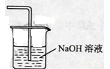，吸收的是氯气，不用考虑防倒吸
（6）
（7）阳极的电极反应：
（8）该实验的另一个优点是FeCl₃可以循环利用。
答案：见解析
10、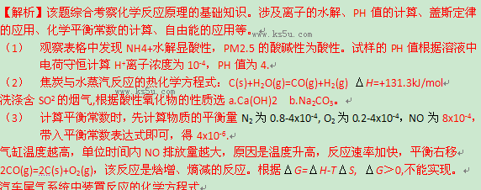

2013年普通高等学校招生全国统一考试（天津卷）
生 物

本试卷分为第Ⅰ卷（选择题）和第Ⅱ卷两部分。
答卷前，考生务必将自己的姓名、准考号填写在答题卡上，并在规定位置粘贴考试用条形码。答卷时，考生务必将答案涂写在答题卡上，答在试卷上的无效，考试结束后，将本试卷和答题卡一并交回。
第Ⅰ卷
1．下列过程未体现生物膜信息传递功能的是
A．蔗糖溶液使洋葱表皮细胞发生质壁分离
B．抗原刺激引发记忆细胞增殖分化
C．胰岛素调节靶细胞对葡萄糖的摄取
D．传出神经细胞兴奋引起肌肉收缩
2．哺乳动物卵原细胞减数分裂形成成熟卵子的过程，只有在促性腺激素和精子的诱导下才能完成。下面为某哺乳动物卵子及早期胚胎的形成过程示意图（N 表示染色体组）
据图分析，下列叙述错误的是
A．次级卵母细胞形成的过程需要激素调节
B．细胞III 只有在精子的作用下才能形成成熟卵子
C．II、III 和IV 细胞分裂后期染色体数目相同
D．培育转基因动物应选择细胞IV 作为受体细胞
3．对下列生命现象及其生物学意义表述正确的是
A．光合作用推动碳循环过程，促进了生物群落中的能量循环
B．细胞分裂使细胞趋向专门化，提高了机体生理功能的效率
C．主动运输使膜内外物质浓度趋于一致，维持了细胞的正常代谢
D．细胞凋亡使细胞自主有序死亡，有利于生物体内部环境的稳定
4．家蝇对拟除虫菊酯类杀虫剂产生抗性，原因是神经细胞膜上某通道蛋白中的一个亮氨酸替换为苯丙氨酸。下表是对某市不同地区家蝇种群的敏感性和抗性基因型频率调查分析的结果。
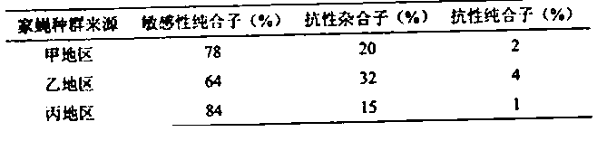
下列叙述正确的是
A．上述通道蛋白中氨基酸的改变是基因碱基对缺失的结果
B．甲地区家蝇种群中抗性基因频率为22%
C．比较三地区抗性基因频率可知乙地区抗性基因突变率最高
D．丙地区敏感性基因频率高是自然选择的结果
5．大鼠的毛色由独立遗传的两对等位基因控制。用黄色大鼠与黑色大鼠进行杂交实验，结果如右图。据图判断，下列叙述正确的是
A．黄色为显性性状，黑色为隐性性状
B．F₁与黄色亲本杂交，后代有两种表现型
C．F₁和F₂ 中灰色大鼠均为杂合体
D．F₂ 黑色大鼠与米色大鼠杂交，其后代中出现米色大鼠的概率
为1/4
6．下图为生长素（IAA ）对豌豆幼苗茎内赤霉素生物合成影响的示意图。图中GA₁、GA₈、GA₂₀、GA₂₉是四种不同的赤霉素，只有GA₁能促进豌豆茎的伸长。若图中酶1或酶2的基因发生突变，会导致相应的生化反应受阻。
据图分析，下列叙述错误的是
A．对去顶芽豌豆幼苗外施适宜浓度IAA ，该植株茎内GA₁的合成可恢复正常
B．用生长素极性运输抑制剂处理豌豆幼苗的顶芽，该植株较正常植株矮
C．对酶1基因突变的豌豆幼苗施用GA₂₀，该植株可恢复正常植株高度
D．酶2基因突变的豌豆，其植株较正常植株高
第Ⅱ卷
注意事项:
1．用黑色墨水的钢笔或签字笔将答案写在答题卡上。
2．本卷共3题，共44分。
7．（13分）肠道病毒EV71为单股正链RNA（+RNA）病毒，是引起手足口病的主要病原体之一。下面为该病毒在宿主细胞内增殖的示意图。
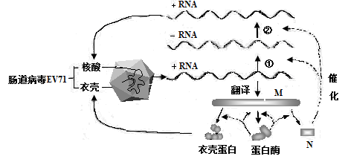
据图回答下列问题：
（1）图中物质M的合成场所是 。催化①、②过程的物质N是 。
（2）假定病毒基因组+RNA 含有7500个碱基，其中A和U占碱基总数的40%。以病毒基因组+RNA 为模板合成一条子代+RNA的过程共需要碱基G和C 个。
（3）图中+RNA有三方面的功能，分别是 。
（4）EV71病毒感染机体后，引发的特异性免疫有 。
（5）病毒衣壳由VP1、VP2、VP3和VP4四种蛋白组成，其中VP1、VP2、VP3裸露于病毒表面，而VP4包埋在衣壳内侧并与RNA连接，另外VP1不受胃液中胃酸的破坏。若通过基因工程生产疫苗，四种蛋白中不宜作为抗原制成疫苗的是 ，更适宜作为抗原制成口服疫苗的是 。
8．（16分）菌根是由菌根真菌与植物根系的联合体。菌根真菌从土壤中吸取养分和水分供给植物，植物为菌根提供糖类等有机物。下表为不同温度下菌根对玉米幼苗光合特性影响的实验结果。
组 别 | 光合作用速率  （μmol CO2·m-2·s-1） | 气孔导度·  （mmol·m-2·s-1） | 细胞间CO2浓度  （μmol·mol-1） | 叶绿素相对  含量
25℃ 有菌根  无菌根 | 8.8  6.5 | 62  62 | 50  120 | 39  33
15℃ 有菌根  无菌根 | 6.4  3.8 | 58  42 | 78  157 | 31  28
5℃ 有菌根  无菌根 | 4.0  1.4 | 44  17 | 80  242 | 26  23

请回答下列问题：
（1）菌根真菌与玉米的种间关系是 。
（2）25 ℃条件下，与无菌根玉米相比，有菌根玉米叶肉细胞对CO₂的利用率 。
（3）15 ℃条件下，与无菌根玉米相比，有菌根玉米光合作用速率高，据表分析，其原因有
① ，促进了光反应；② ， 促进了暗反应。
（4）实验结果表明：菌根能提高玉米的光合作用速率，在 条件下提高比例最大。
（5）在菌根形成率低的某高寒草甸试验区进行菌根真菌接种，可提高部分牧草的菌根形成率。下图为接种菌根真菌后试验区内两种主要牧草种群密度和群落物种丰富度的变化结果。
①图中种群密度数值应采用样方调查结果的值 。
②据图推测，两种牧草中菌根依赖程度更高的是 。接种菌根真菌后，该试验区生态系统抵抗力稳定性提高，原因是 。
9．（15分）花椰菜易受黑腐病菌的危害而患黑腐病，野生黑芥具有黑腐病的抗性基因。
用一定剂量的紫外线处理黑芥原生质体可使其染色体片段化，并丧失再生能力。再利用此原生质体作为部分遗传物质的供体与完整的花椰菜原生质体融合，以获得抗黑腐病杂种植株。流程如下图。
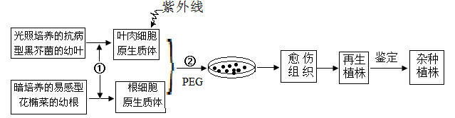
据图回答下列问题：
（1）过程①所需的酶是 。
（2）过程②后，在显微镜下观察融合的活细胞中有供体的 存在，这一特征可作为初步筛选杂种细胞的标志。
（3）原生质体培养液中需要加入适宜浓度的甘露醇以保持一定的渗透压，其作用是 。原生质体经过 再生，进而分裂和脱分化形成愈伤组织。
（4）若分析再生植株的染色体变异类型，应剪取再生植株和 植株的根尖，通过 、 、染色和制片等过程制成装片，然后在显微镜下观察比较染色体的形态和数目。
（5）采用特异性引物对花椰菜和黑芥基因组DNA进行PCR扩增，得到两亲本的差异性条带，可用于杂种植株的鉴定。下图是用该引物对双亲及再生植株1～4进行PCR 扩增的结果。据图判断，再生植株1～4中一定是杂种植株的有 。
（6）对杂种植株进行 接种实验，可筛选出具有高抗性的杂种植株。

解析
1、【答案】A
【解析】蔗糖溶液渗透压较高，使洋葱表皮细胞渗透失水发生质壁分离，该过程不涉及信息传递；记忆细胞与抗原具有特异性识别作用，该过程与细胞膜上的糖蛋白有关；靶细胞膜表面的受体能与胰岛素结合，从而使胰岛素发挥作用；传出神经细胞兴奋引起肌肉收缩的过程中有神经递质与相应受体的结合，B、C、D 项均体现了生物膜的信息传递功能。
【试题评价】本题以生物膜信息传递为依托，考查了免疫调节、激素调节、神经调节相
关内容和考生的识记理解能力，难度不大。
2、【答案】C
【解析】据图可知，初级卵母细胞形成次级精母细胞的过程需要促性腺激素的调节，A项正确；细胞III 为次级卵母细胞，减数第二次分裂是在输卵管中伴随着受精作用完成的，B 项正确；II、III 和IV 分别为初级卵母细胞、次级卵母细胞和受精卵，它们在细胞分裂后期的染色体组数依次为:2N、2N、4N，染色体数不同，C 项错误；动物细胞的受精卵全能性高，因此培育转基因动物常用受精卵作为受体细胞，D 项正确。
【试题评价】本题综合考查卵细胞的形成过程和考生理解识图能力，涉及基因工程、细胞分裂过程中染色体数目变化等相关内容，难度不大，较易得分。
3、【答案】D
【解析】生物群落中的能量单向流动、逐级递减，不能循环，A 项错误；细胞分化使细胞趋向专门化，提高了机体生理功能的效率，细胞分裂只是增加了细胞的数量，B 项错误；主动运输可逆浓度梯度进行，使细胞内外物质浓度差进一步增大，满足了细胞对营养物质的摄取需要，C 项错误；细胞凋亡使细胞自主有序死亡，以免衰老病变的细胞在生物体内积累，有利于生物体内部环境的稳定，D 项正确。
【试题评价】本题以生命现象为依托，综合考查了物质循环、能量流动、细胞分裂分化、物质跨膜运输的方式、细胞凋亡等相关内容，跨度较大，但整体较易得分。
4、【答案】D
【解析】由题目可知，亮氨酸替换为苯丙氨酸，氨基酸数目没改变，氨基酸的改变应该
是由碱基对替换引起的，A 错误；甲地区抗性基因频率为（2+20/2）=12%，B 错误；乙地
区抗性基因频率为（4+32/2）=20%，丙地区的抗性基因频率为（1+15/2）=8.5%，乙地区的
抗性基因频率最高，但不代表突变率最高，C 错误；丙地区抗性基因频率最低，则敏感性基
因频率最高，这是自然选择的结果，D 正确。
【试题评价】此题考查基因频率的计算，及现代生物进化理论的知识，配合从表中获
取信息的能力检测，难度适中。
5、【答案】B
【解析】两对等位基因杂交，F₂ 中灰色比例最高，所以灰色为双显性状，米色最少为双隐性状，黄色、黑色为单显性，A 错误；F₁ 为双杂合子（AaBb），与黄色亲本（假设为aaBB）杂交，后代为两种表现型，B 正确；F₂ 出现性状分离，体色由两对等位基因控制，则灰色大鼠中有1/9 的为纯合体（AABB），其余为杂合，C 错误；F₂ 中黑色大鼠中纯合子（AAbb）所占比例为1/3，与米色（aabb）杂交不会产生米色大鼠，杂合子（Aabb）所占比例为2/3，与米色大鼠（aabb）交配，产生米色大鼠的概率为2/3×1/2=1/3，D 错误。
【试题评价】此题考查显隐性性状的判断、对自由组合定律的理解及相关计算，属于对知识理解判断和灵活运用的考查，难度适中。
6、【答案】C
【解析】对去顶芽豌豆幼苗施加适宜浓度IAA，抑制GA29 和GA8 的合成，促进GA20形成GA1，A 正确；生长素极性运输抑制剂处理顶芽，则生长素不能运输到作用部位，GA1少，而其他三种赤霉素多，茎的伸长减弱，植株较矮，B 正确；酶1 基因突变，施用GA20也无法催化GA1 形成，不可恢复正常高度，C 错误；酶2 突变的豌豆，GA20 形成GA1 过程不受影响，还阻断了GA2 和GA1 的消耗，所以比正常植株较高，D 正确。
【试题评价】此题考查识图和获取信息的能力，难度不大。
7、【答案】（1）宿主细胞的核糖体RNA 复制酶（或RNA 聚合酶或依赖于RNA 的RNA
聚合酶）
（2）9000
（3）翻译的模板；复制的模板；病毒的重要组成成分
（4）体液免疫和细胞免疫
（5）VP4 VP1
【解析】（1）图中的M 物质是一条多肽链，由于EV71 病毒没有细胞器，其合成的场所是宿主细胞的核糖体；①、②过程是以RNA 为模板合成RNA 的过程需要的是RNA 复制酶（或RNA 聚合酶或依赖于RNA 的RNA 聚合酶）；
（2）病毒是由+RNA 合成+RNA 的过程：需要先以+RNA 为模板合成-RNA，再以-RNA为模板合成+RNA，也就是合成了一条完整的双链RNA，在这条双链RNA 中A=U，G=C，根据题目中的条件，在病毒+RNA 中（假设用第1 条链来表示）（A1+U1）=40%，而互补链-RNA 中（假设用第2 条链来表示）（A2+U2）=（A1+U1）=40%，所以两条互补链中A+U 占双链RNA 碱基数的比例是A+U=40%，则G+C=60%，所以病毒基因组+RNA 为模板合成一条子代+RNA 的过程共需要碱基G 和C 碱基数是7500×2×60%=9000。
（3）由图中可以看出+RNA 的功能是作为翻译的模板翻译出新的蛋白质；也作为复制的模板形成新的+RNA；还是病毒的组成成分之一。
（4）EV71 病毒感染机体后进入内环中首先会引发体液免疫产生抗体；病毒进入宿主细胞后，会引发细胞免疫。
（5）由于VP4 包埋在衣壳内侧不适合作为抗原制成疫苗；由于VP1 不受胃液中胃酸的破坏，口服后不会改变其性质，所以更适合制成口服疫苗。
【试题评价】本题综合考查基因的表达、免疫调节、DNA 分子结构计算的迁移。题目新颖，难度适中。
8、【答案】（1）互利共生
（2）高
（3）①叶绿体相对含量高，利于吸收光能②气孔导度大，CO2 供给充分
（4）5℃（或低温）
（5）①平均②优质牧草A 物种丰富度升高，生态系统营养结构复杂，自
我调节能力升高
【解析】
（1）由题可知，菌根真菌从土壤吸收养分和水，同时有利于植物光合作用，植物为菌根真菌提供糖类等有机物，两者是互利共生关系。
（2）在25℃条件下，有菌根玉米细胞间CO2 浓度相对于无菌根玉米较低，说明有菌根玉米利用率较高，光合作用较强。
（3）在15℃条件下，有菌根玉米光合作用速率高，据表分析，有菌根叶绿素相对含量较大，有菌根玉米，吸收光能速率较大，促进光反应进行，气孔导度较大，细胞间CO2 浓度较小，CO2 供应充足，促进暗反应进行。
（4）对比三个温度条件下，在5℃条件下，有菌根玉米与无菌根玉米光合速率相比，提高程度最大。
（5）①牧草采用样方法调查种群密度，且取各样方平均值，保证数据的科学有效性。
②从图表中分析，优质牧草在真菌作用下，种群密度逐年升高，而劣质牧草种群密度逐年降低。接种真菌后，生态系统物种丰富度不断增加，物种多样性增强，生态系统营养结构复杂，自我调节能力增强，生态系统抵抗力稳定性提高。
【试卷评价】本试题考查植物光合作用、生态系统稳定性和数据分析能力，属于理解层次，但考查内容相对简单，容易得分。
9、【答案】（1）纤维素酶和果胶酶
（2）叶绿体
（3）保持原生质体完整性细胞壁
（4）双亲（或花椰菜和黑芥） 解离漂洗
（5）1、2、4 （6）黑腐病菌
【解析】
（1）过程①表示原生质体的制备，要用纤维素酶和果胶酶去掉植物细胞的细胞壁
（2）用于融合的两个细胞，一个是黑芥苗的叶肉细胞，一个是花椰菜的根部细胞，其中供体细胞特有的结构是叶绿体，可通过观察叶绿体的有无作为初步筛选杂种细胞的标志。
（3）原生质体没有细胞壁的保护，需要加入适宜浓度的甘露醇以保证渗透压的稳定，以避免原生质体吸水或失水破坏原生质体的完整性；原生质体通过细胞壁杂声形成杂种细胞，进而形成愈伤组织。
（4）分析再生植株染色体变异类型，需要将再生植株细胞染色体和黑芥苗与花椰菜细胞中的染色体制片观察进行比较，制片的基本程序是解离、漂洗、染色、制片。
（5）根据图谱，花椰菜含有碱基对为300 和600 的DNA 片段，黑芥还有碱基对为1000、1300 和1500 的片段，再生植株3,只含有长度为300 和600 的片段，与花椰菜一致，1、2、4 既含有花椰菜DNA 片段，又含有黑芥DNA 片段，为杂种植株。
（6）对杂种植株接种黑腐病菌，能正常生长的即为具有高抗性的杂种植株。
【试题评价】本题以抗黑腐病花椰菜的培育为信息载体，综合考查了植物细胞工程、细胞分裂装片的制作观察、PCR 图谱的识别等相关内容，同时也考查了考生识图获取信息的能力，具有一定难度。

